抚顺宇通建筑安装有限公司“9·13”
一般物体打击事故调查报告

2023年9月13日20时10分许，在位于抚顺市望花区古城子路1号的抚顺矿区生态园工程（四标段）施工现场，抚顺宇通建筑安装有限公司在进行清理场地过程中，1名作业人员被从随车起重机上滑落的模板砸伤致死，直接经济损失约120万元。
事故发生后，抚顺市政府依据相关法律法规，成立了以市应急局牵头，市公安局、市总工会组成的抚顺宇通建筑安装有限公司“9·13”一般物体打击事故调查组（以下简称“事故调查组”），开展事故调查工作，事故调查组聘请了有关专家参与调查，市纪委监委全程监督。
事故调查组坚持“科学严谨、依法依规、实事求是、注重实效”和“四不放过”的原则，通过现场勘察、查阅资料、对相关人员询问、收集有关物证、书证，查清了事故发生的经过、原因和应急处置情况，认定了事故的性质和责任，提出了对有关责任人、责任单位、相关单位的处理建议，事故防范及整改措施。
经调查认定，“9·13”事故是一起安全生产管理不到位、安全防护措施缺失导致的生产安全责任事故。现将有关情况报告如下：
一、基本情况
（一）事故发生单位概况
抚顺宇通建筑安装有限公司（以下简称“宇通公司”），统一社会信用代码：91210402MA10L3G2X7；法定代表人、经理：曹善学；分管生产和工程的副经理：姜贵明（65周岁，宇通公司退休返聘人员）；类型：有限责任公司（法人独资）；成立日期：2020年9月9日；注册资本：人民币捌佰万元整；住所：辽宁省抚顺市新抚区千金乡千金村；经营范围：许可项目：各类工程建设活动，建筑劳务分包，道路货物运输（不含危险货物），一般项目：装卸搬运，园林绿化工程施工，林业专业及辅助性活动，劳务服务（不含劳务派遣）（除依法须经批准的项目外，凭营业执照依法自主开展经营活动）；登记机关：抚顺市新抚区市场监督管理局。
安全生产许可证书编号：（辽）JZ安许证字〔2021〕016795-2/2；许可范围：建筑施工；有效期：2021年2月7日至2024年2月6日；发证机关：辽宁省住房和城乡建设厅。
建筑业企业资质证书编号：D321159327；资质类别及等级:建筑工程施工总承包叁级，施工劳务不分等级；有效期:至2025年12月9日；发证机关：抚顺市住房和城乡建设局。
（二）相关单位概况
抚顺中煤建设（集团）有限责任公司（以下简称“中煤公司”），统一社会信用代码：91210402819218681F；法定代表人：张天才；总经理：范帅；分管生产的副总经理：栾音亮；第三分公司经理、项目负责人：张世忠；类型：有限责任公司(国有独资)；成立日期：2001年12月31日；营业期限：2001年12月31日至长期；注册资本：人民币贰亿元整；住所：抚顺市胜利经济开发区南花园街南昌路16号；经营范围：房屋建筑工程、矿山工程、化工石油工程、机电设备安装工程、绿化工程、照明工程、电子工程、铁路工程、钢结构工程、市政公用工程、建筑装饰装修工程施工(凭资质证书经营)等(依法须经批准的项目，经相关部门批准后方可开展经营活动)；登记机关：抚顺市新抚区市场监督管理局。
安全生产许可证书编号：(辽)JZ安许证字〔2011〕000907；许可范围：建筑施工；有效期:2023年5月6日至2026年5月5日；发证机关：辽宁省住房与城乡建设厅。
建筑业企业资质证书编号：D121070524；资质类别及等级：建筑工程施工总承包壹级；按照辽宁省住房与城乡建设厅有关通知，有效期:至2023年12月31日；发证机关：辽宁省住房与城乡建设厅。
（三）工程发包情况
承包单位：抚顺中煤建设（集团）有限责任公司，分包单位：抚顺宇通建筑安装有限公司，双方签订了分包合同。工程名称：抚顺矿区生态园工程（四标段）。工程内容及范围：生态文明展示区广场、观景台广场及附属。签订日期：2023年7月20日。合同期限：2023年7月25日至2023年10月31日。同时双方签订了安全管理协议书。
（四）事发现场情况
事发现场位于抚顺市望花区古城子路1号的抚顺矿区生态园工程（四标段），事发具体地点位于施工现场西北—东南走向的园区道路上，道路宽8m，路面平整，铺设沥青，路边两侧有高100mm的路边石。道路左侧（涉事车辆行驶方向）是绿化带，右侧为施工区域。紧邻右侧路边石的施工区域地面摆放一堆φ14mm—φ16mm的螺纹钢。事发时间为20时10分许，宇通公司正在对作业场地进行清理，现场设置有夜间照明设备，视线良好。
二、事故经过、救援及报告情况
（一）事故发生经过
2023年9月13日19时许，在抚顺矿区生态园工程施工现场，宇通公司对作业场地进行清理，宇通公司班长焦占民（司索信号工，操作资格证号：辽D032016000401）经中煤公司第三分公司经理、项目负责人张世忠同意，临时雇佣孙英亮驾驶随车起重机（车号辽DC8216，司机和起重机资格证书齐全）配合清理场地的模板和钢筋等物品，孙英亮先在施工现场西侧吊装了2摞木制模板，放置在车厢内右侧，堆放的模板高出车厢板上边缘400—500mm，旧模板放在下部，新模板放在上部。20时10分许，因车厢内左侧有空余空间，焦占民让孙英亮行驶至事发地点，将路边的钢筋吊到车上拉走，孙英亮停车后将支腿支好，爬到吊装操作位，这时上部模板滑落，将路过的要捡拾杂物的人员刘富杰砸倒并覆盖。
（二）事故救援情况
现场人员发现模板砸人后，立即组织人员移开模板，发现刘富杰戴着安全帽，跪在路边石处，腿部骨折，刘富杰意识清醒，说腿动不了，胸腔疼痛。焦占民立即安排焦占勇拨打120救援电话。20时30分许，120救护人员赶到现场，刘富杰被送至抚顺市中医院（石化院区）救治。9月14日7时许，刘富杰经抢救无效死亡。
（三）事故报告情况
刘富杰死亡后，宇通公司立即向市应急局报告了事故。

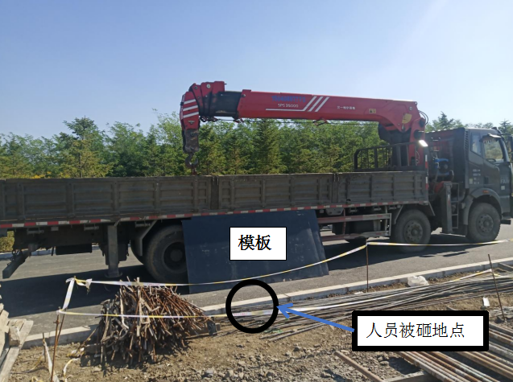
图1事故现场还原图
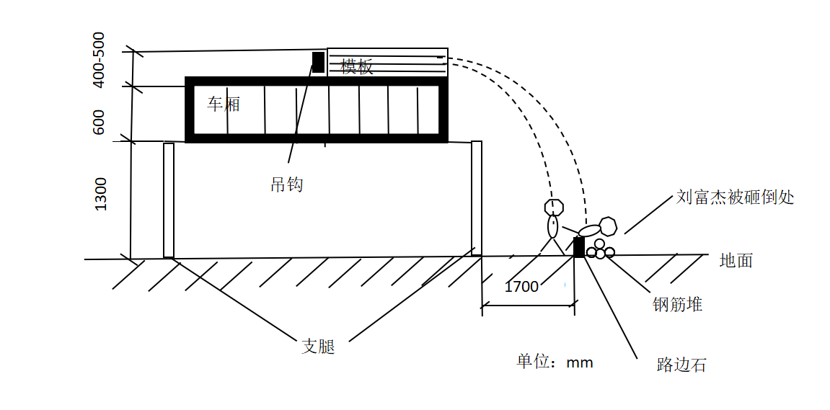图2事故现场还原示意图
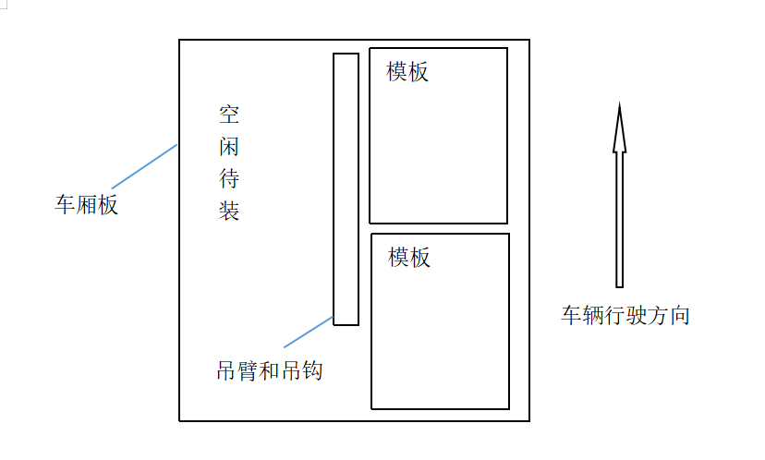
图3车厢装载示意图
三、事故造成的人员伤亡和直接经济损失
姓名 | 年龄 | 性别 | 文化程度 | 工种 | 伤害部位 | 伤害程度
刘富杰 | 49 | 女 | 中学 | 杂工 | 全身 | 死亡
本次事故损失工作日：6000天，直接经济损失约120万元。
四、事故发生原因和事故性质
（一）直接原因
宇通公司班长焦占民未设置吊装警戒，随车起重机司机孙英亮对超出车厢板高度的模板未采取防倾倒的安全防护措施，模板向下方滑落，砸中从随车起重机经过的刘富杰，导致其死亡。
（二）间接原因
1.宇通公司
（1）对作业现场安全生产管理不到位，夜间施工、吊装作业现场无安全管理人员，仅由劳务人员带头作业。（2）班长兼司索信号工焦占民在吊装作业区域未设置警戒，未能及时发现并制止无关人员进入吊装区域。（3）对临时雇佣的车辆设备安全管理不到位，对超出车厢板高度的模板未采取防倾倒的安全防护措施监督检查不到位。（4）对作业人员的安全提示提醒和监督不到位，作业人员安全生产意识淡薄。
2.中煤公司
对宇通公司的安全生产统一协调、管理不到位，对夜间施工、工期紧的情况未采取加强安全管理的措施，现场只有分公司1名管理人员进行监管。
（三）事故性质
经调查认定，抚顺宇通建筑安装有限公司“9·13”一般物体打击事故是一起生产安全责任事故。
五、对责任人员、责任单位及相关单位的处理建议
（一）对责任人员的处理建议
1.姜贵明，宇通公司分管生产和工程的副经理（65周岁，宇通公司退休返聘人员），对作业现场安全生产管理不到位，事发时未组织公司人员到现场进行管理，对事故发生负有责任，依据《安全生产法》第九十六条的规定，建议对其处上一年年收入百分之二十的罚款的行政处罚，其上一年收入为人民币3.6万元，建议对其处人民币0.72万元罚款的行政处罚。
2.曹善学，宇通公司法定代表人、经理，对作业现场安全生产管理不到位，对作业人员的安全提示提醒和监督不到位，对事故发生负有责任，依据《安全生产法》第九十五条第（一）项的规定，建议对其处上一年年收入百分之四十的罚款的行政处罚，其上一年收入为人民币3.38万元，建议对其处人民币1.352万元罚款的行政处罚。
3.张世忠，中煤公司第三分公司经理、项目负责人，对宇通公司的安全生产统一协调、管理不到位，对夜间施工、工期紧的情况未采取加强安全管理的措施，对作业现场监督检查不到位，依据《安全生产法》第一百零三条第二款的规定，建议对其处人民币1万元罚款的行政处罚。
4.栾音亮，中煤公司分管生产的副总经理，对宇通公司的安全生产统一协调、管理不到位，对夜间施工、工期紧的情况未采取加强安全管理的措施，依据《安全生产法》第一百零三条第二款的规定，建议对其处人民币1万元罚款的行政处罚。
（二）对事故责任单位的处理建议
宇通公司，对作业现场安全生产管理不到位，作业现场安全防护措施缺失，对作业人员的安全提示提醒和监督不到位，对事故发生负有责任，依据《安全生产法》第一百一十四条第一款第（一）项的规定，建议对该单位处人民币45万元罚款的行政处罚。
（三）对相关单位的处理建议

中煤公司，对宇通公司的安全生产统一协调、管理不到位，对夜间施工、工期紧的情况未采取加强安全管理的措施，依据《安全生产法》第一百零三条第二款的规定，建议该单位限期改正，并对该单位处人民币5万元罚款的行政处罚。
六、事故调查中的其他情况
孙英亮，宇通公司临时雇用的随车起重机司机，安全生产意识淡薄，未有效固定模板，抚顺市公安局矿区分局已对其涉嫌重大责任事故案立案侦查。公安机关立案侦查后，认为犯罪事实显著轻微，不需要追究刑事责任，但依法应承担行政责任的，应及时将案件移送行政执法部门处理。
焦占民，宇通公司班长兼司索信号工，对作业现场安全生产管理不到位，吊装作业区域未设置警戒，未及时发现并制止无关人员进入吊装区域，抚顺市公安局矿区分局已对其涉嫌重大责任事故案立案侦查。公安机关立案侦查后，认为犯罪事实显著轻微，不需要追究刑事责任，但依法应承担行政责任的，应及时将案件移送行政执法部门处理。
七、事故防范及整改措施
（一）宇通公司
一是要对作业现场加强安全生产管理，尤其对夜间施工、吊装作业等要加派安全管理人员进行监督，杜绝仅由劳务人员带头作业。二是对吊装作业等高危作业活动，要按照相关要求设置警戒，采取相应的安全防护措施。三是要加强对临时雇佣的车辆设备的安全管理，做好安全技术交底。四是要加强对作业人员的安全提示提醒和监督，提升作业人员安全生产意识。
（二）中煤公司
要加强对分包单位的安全生产统一协调、管理，尤其对夜间施工、工期紧的情况要加强安全生产管理，确保安全生产落到实处，杜绝生产安全事故发生。

抚顺宇通建筑安装有限公司“9·13”
一般物体打击事故调查组
2023年12月14日

